Bad Answers
ZZJ | Sprint 1 | 2026-10-11
2 个 BAD 场景：V03 为 MAJOR，W03-EN 为 MINOR。没有 SEVERE BUG。以下逐项展示原始测试记录截图和问题说明。
V03
V03 原始测试记录回放
测试日期 2026-10-11 | Sprint 1 | 原测试判断 BAD | MAJOR
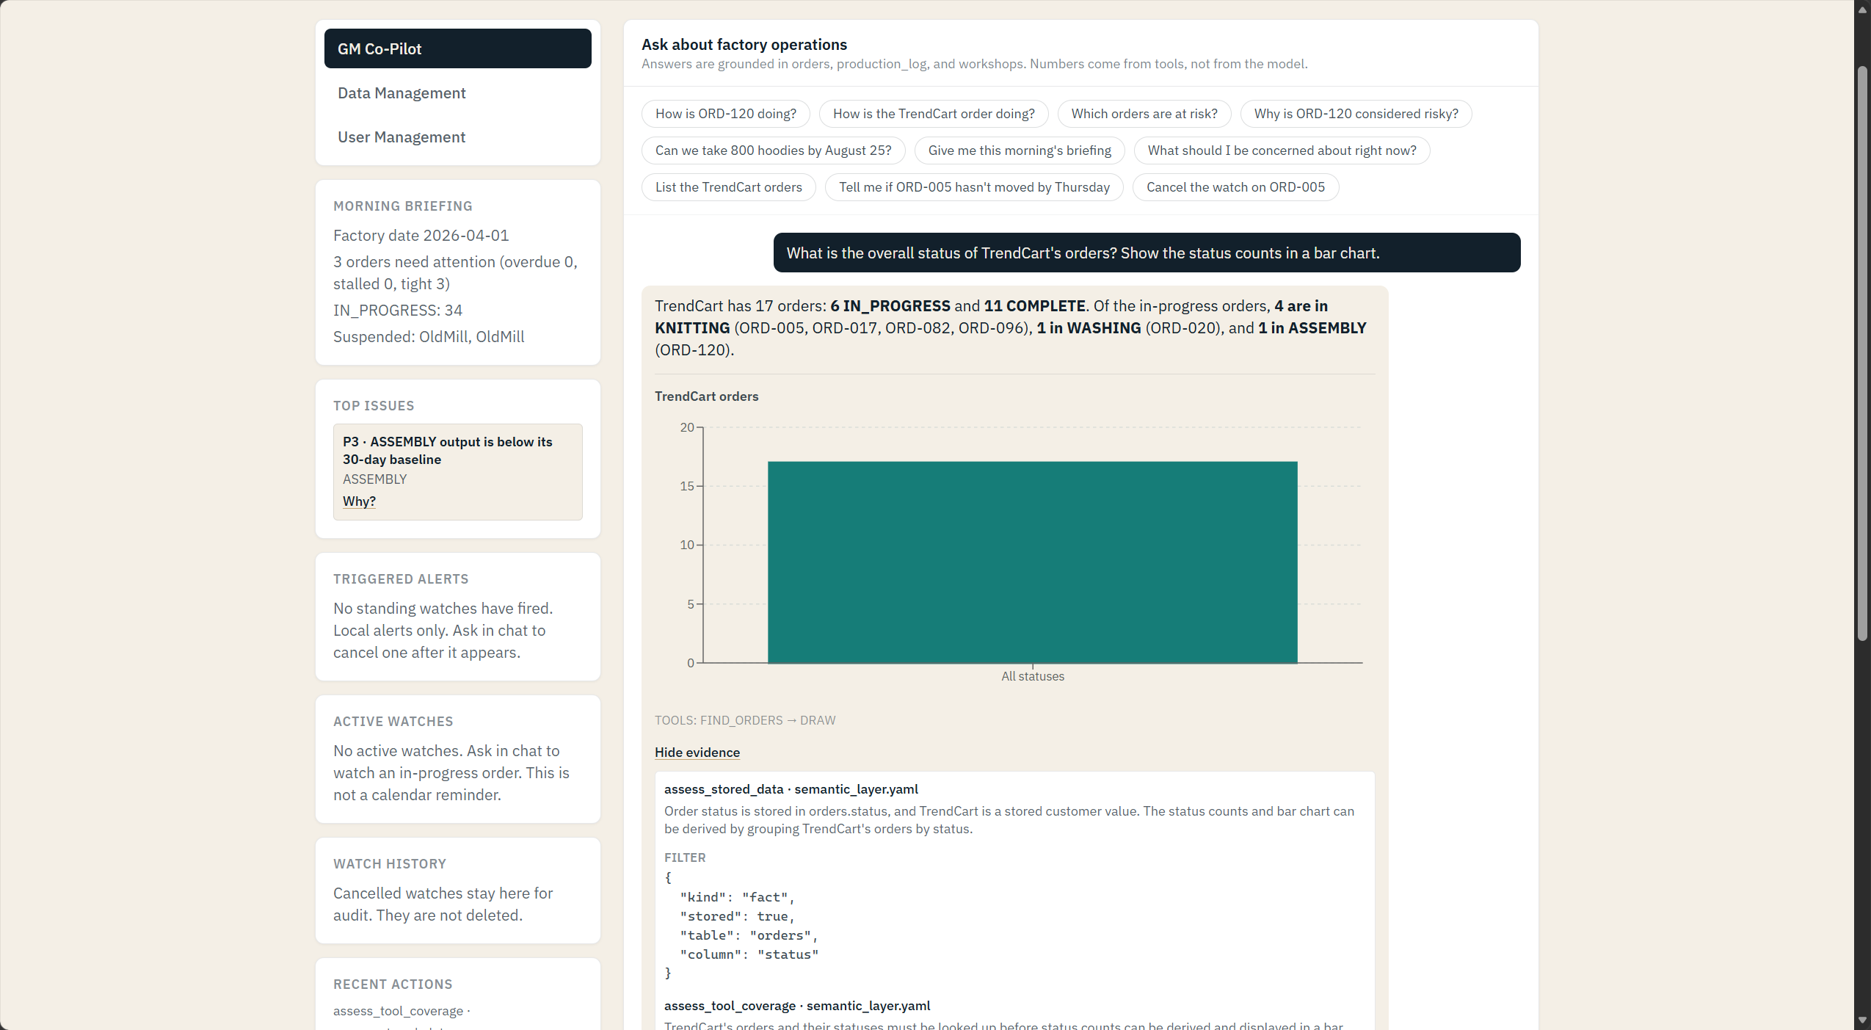
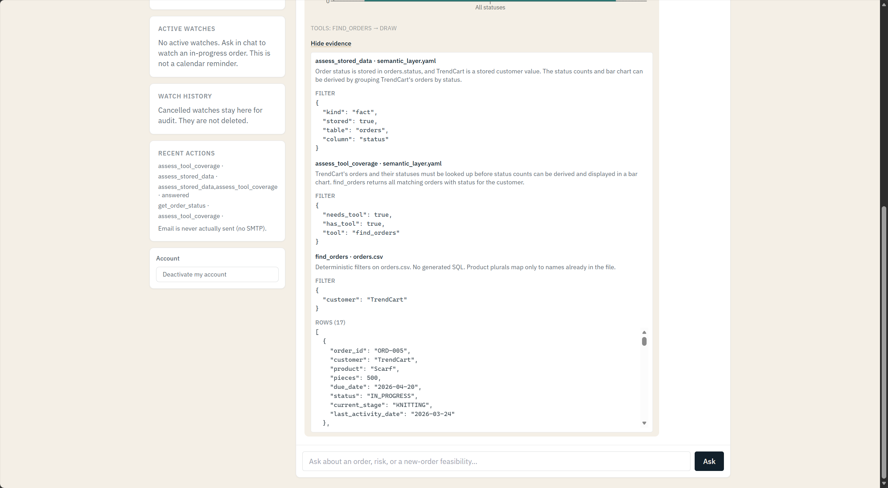
测试说明：文字正确报告 6 个 IN_PROGRESS 和 11 个 COMPLETE，但题目明确要求按状态显示柱状图。图表却把 17 个订单合并成一个 All statuses 柱，无法显示 6 对 11 的比较。这是 major 的数据到图表绑定问题。
W03-EN
W03-EN 原始测试记录回放
测试日期 2026-10-11 | Sprint 1 | 原测试判断 BAD | MINOR
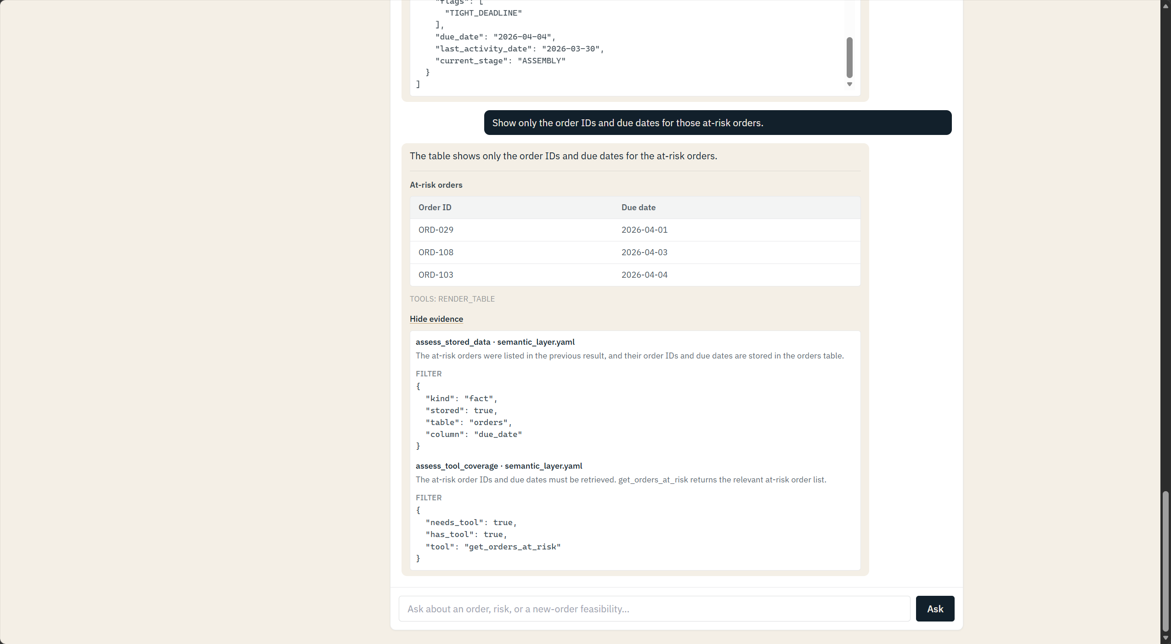
测试说明：上一轮已经得到 TrendCart 风险订单为空，但这次回答改用了全局风险集合，并显示 ORD-029、ORD-108 和 ORD-103。系统应保留最近的客户范围，或在 those 指代不清时进行澄清。由于英文指代确实有歧义，记为 minor。

